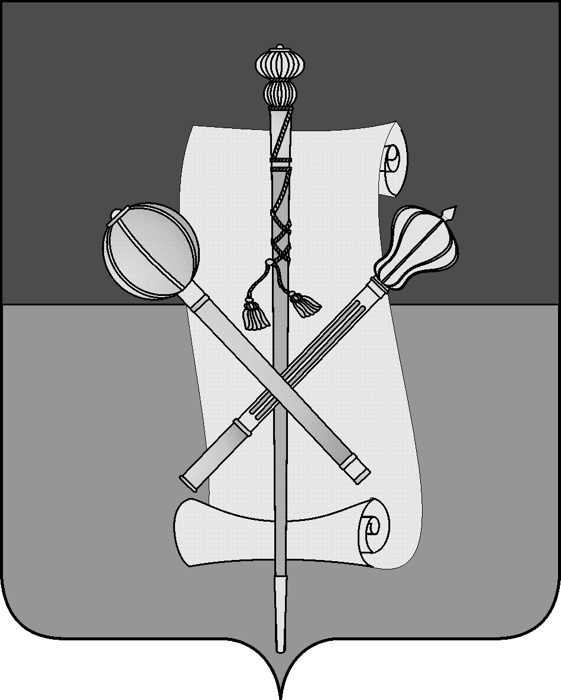

СОВЕТ МУНИЦИПАЛЬНОГО ОБРАЗОВАНИЯ
БРЮХОВЕЦКИЙ РАЙОН

РЕШЕНИЕ
от ____________ | № _____
ст-ца Брюховецкая

ПРОЕКТ

Об утверждении Положения об оплате труда работников
органов местного самоуправления муниципального
образования Брюховецкий район, замещающих должности,
не являющиеся должностями муниципальной службы

В соответствии с Уставом муниципального образования Брюховецкий район и в целях упорядочения оплаты труда работников органов местного самоуправления и муниципальных органов муниципального образования Брюховецкий район, замещающих должности, не являющиеся должностями муниципальной службы Совет муниципального образования Брюховецкий район
решил:
1. Утвердить Положение об оплате труда работников органов местного самоуправления муниципального образования Брюховецкий район, замещающих должности, не являющиеся должностями муниципальной службы (прилагается).
2. Настоящее решение подлежит официальному опубликованию и размещению на официальном сайте администрации муниципального образования Брюховецкий район в информационно-телекоммуникационной сети «Интернет» и сетевом издании «ВЕСТНИК-ИНФО».
3. Контроль за выполнением настоящего решения возложить на комиссию Совета муниципального образования Брюховецкий район по вопросам экономического развития муниципального образования Брюховецкий район (Руденко).
4. Решение вступает в силу со дня его официального опубликования.

Исполняющий обязанности
главы муниципального образования
Брюховецкий район С.В. Ганжа

Председатель Совета
муниципального образования
Брюховецкий район Д.В. Фурса

ПРИЛОЖЕНИЕ

УТВЕРЖДЕНО
решением Совета муниципального образования Брюховецкий район
от ___________ № _______

ПОЛОЖЕНИЕ
об оплате труда работников органов местного
самоуправления муниципального образования
Брюховецкий район, замещающих должности,
не являющиеся должностями муниципальной службы

1. Настоящее Положение об оплате труда работников органов местного самоуправления муниципального образования Брюховецкий район, замещающих должности, не являющиеся должностями муниципальной службы (далее - Положение), разработано в целях упорядочения оплаты их труда.
2. Оплата труда работников органов местного самоуправления муниципального образования Брюховецкий район, замещающих должности, не являющиеся должностями муниципальной службы (далее - работники), состоит из месячного должностного оклада (далее - должностной оклад), ежемесячных и иных дополнительных выплат (далее - дополнительные выплаты).
3. Размеры должностных окладов устанавливаются согласно приложению к настоящему Положению.
Должностные оклады увеличиваются (индексируются) в сроки и в пределах размера повышения (индексации) должностных окладов лиц, замещающих муниципальные должности и должности муниципальной службы в муниципальном образовании Брюховецкий район.
При увеличении (индексации) должностных окладов их размеры подлежат округлению до целого рубля в сторону увеличения.
4. К дополнительным выплатам относятся:
1) ежемесячная надбавка за сложность и напряженность труда - в размере до 150 процентов должностного оклада;
2) премии по результатам работы (размер премий не ограничивается в пределах фонда оплаты труда);
3) ежемесячное денежное поощрение - в размере 2,2 должностного оклада;
4) единовременная выплата при предоставлении ежегодного оплачиваемого отпуска и материальная помощь - в размере 4 должностных окладов.
5. Работникам производятся иные выплаты, предусмотренные соответствующими федеральными законами, законами Краснодарского края и иными нормативными правовыми актами.
6. При формировании фонда оплаты труда работников сверх средств, направляемых для выплаты должностных окладов и ежемесячного денежного поощрения, предусматриваются средства для выплаты (в расчете на год):
1) ежемесячной надбавки за сложность и напряженность труда - в размере 12 должностных окладов;
2) премий по результатам работы в размере 8 должностных окладов;
3) единовременной выплаты при предоставлении ежегодного оплачиваемого отпуска и материальной помощи - в размере 4 должностных окладов.
7. Руководитель органа местного самоуправления муниципального образования Брюховецкий район имеет право перераспределять средства фонда оплаты труда между выплатами, предусмотренными пунктом 6 настоящего Положения.

ПРИЛОЖЕНИЕ
к Положению о размерах оплаты труда работников органов местного самоуправления муниципального образования Брюховецкий район, замещающих должности, не являющиеся должностями муниципальной службы

ДОЛЖНОСТНЫЕ ОКЛАДЫ
работников органов местного самоуправления муниципального
образования Брюховецкий район, замещающих должности,
не являющиеся должностями муниципальной службы

№  п/п | Наименование должности | Размер должностного оклада  (рублей в месяц)
Для обеспечения исполнения полномочий в администрации муниципального
образования Брюховецкий район
1. | Инспектор | 4361
Для обеспечения исполнения полномочий Контрольно-счетной палаты
муниципального образования Брюховецкий район
1. | Инспектор-эксперт | 7174

